Promet u zavičaju
Učenici drugih razreda i njihove učiteljice su 20.5.2015. autobusom putovali u Sisak.Obišli smo autobusni i željeznički kolodvor.Tamo smo ponovili sve ono što smo naučili na satu prirode i društva.Razgovarali smo s prometnikom,vidjeli smo teretni i putnički vlak te smo čuli glasan zvuk lokomotive.Nakon toga smo prošetali sisačkom šetnicom uz rijeku Kupu.Polako smo stigli do Arheološkog parka Siscia i Katedrale Uzvišenja Svetog Križa. Put nas je odveo na proljetnu priredbu Sajam cvijeća. Na kraju smo se zasladili sladoledom i autobusom smo se vratili u školu. Bio je to jedan vrlo zanimljiv i poučan dan.
Učenici 2. a razreda i učiteljica Ivančica
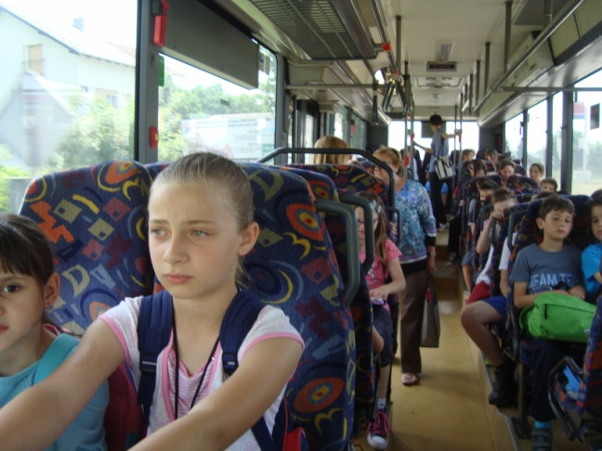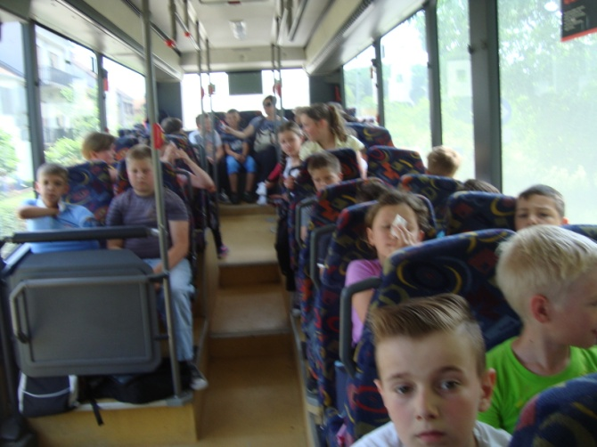

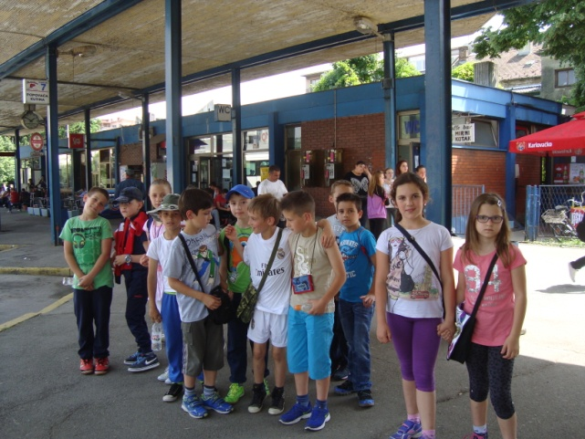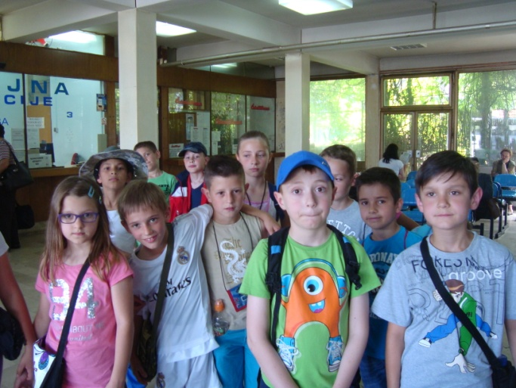

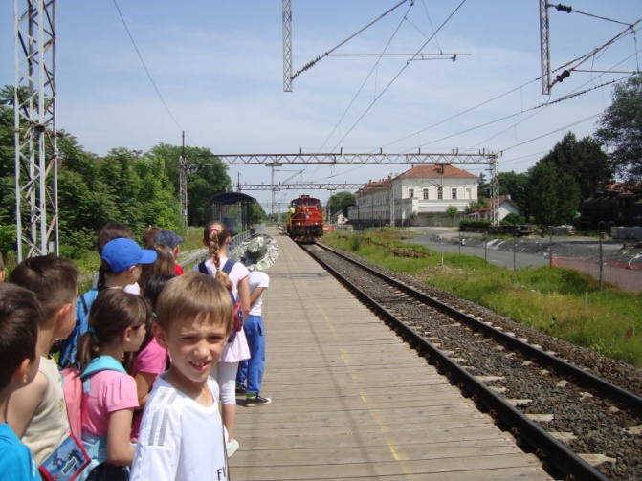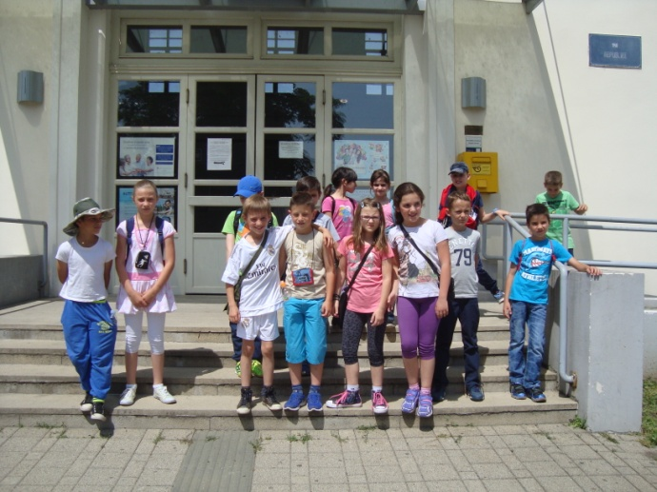

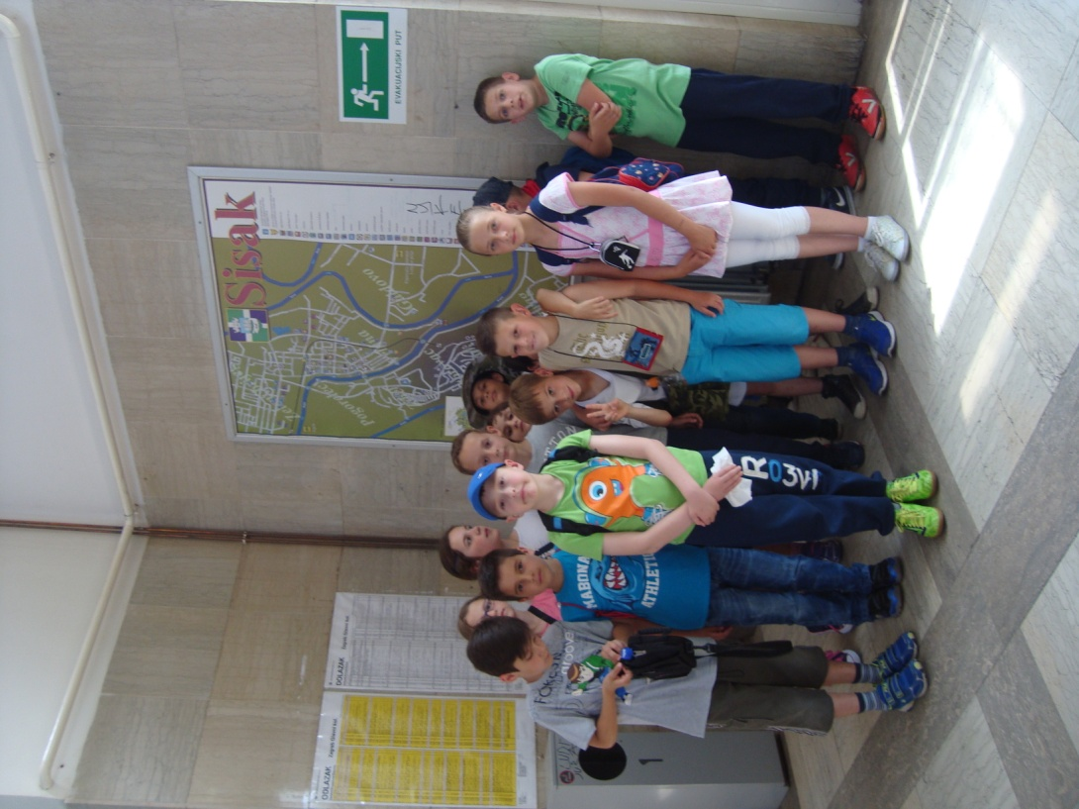

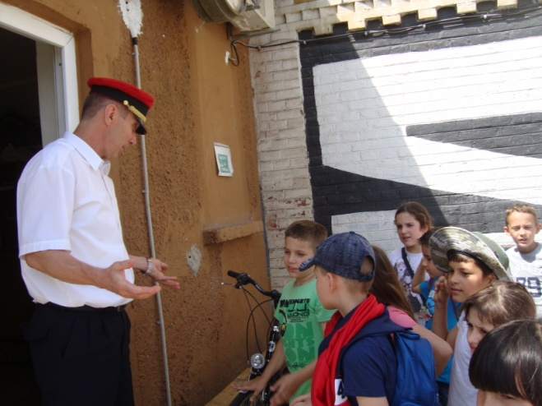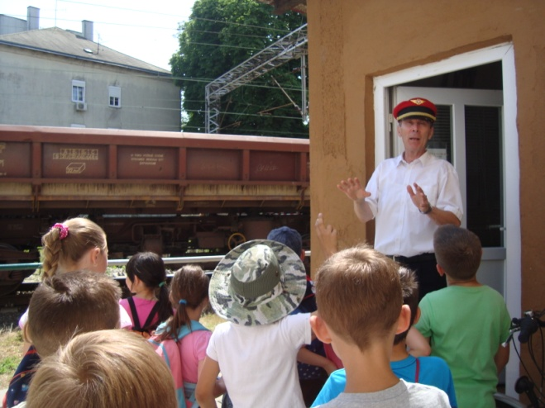

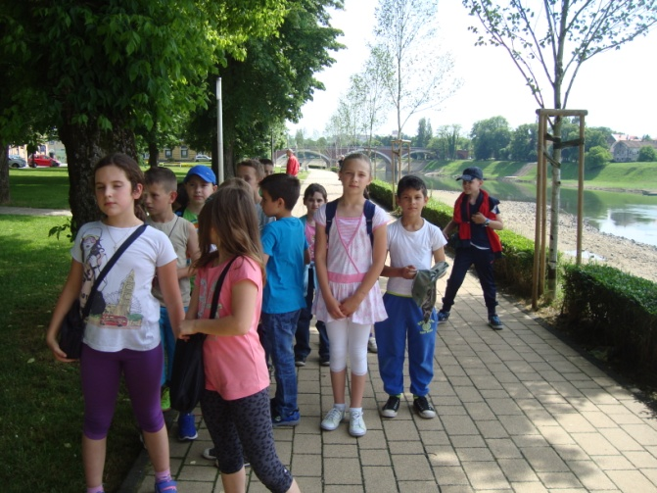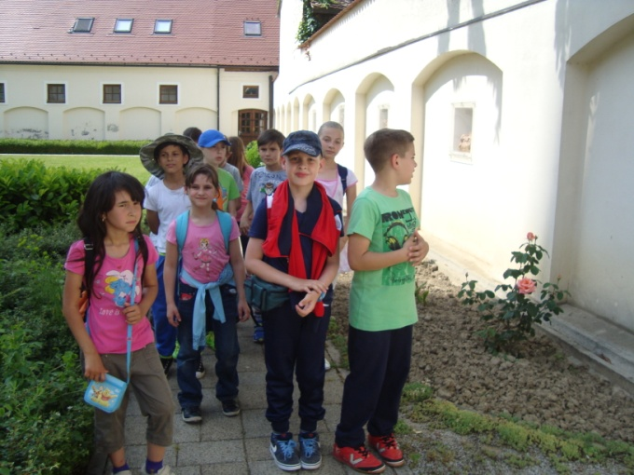

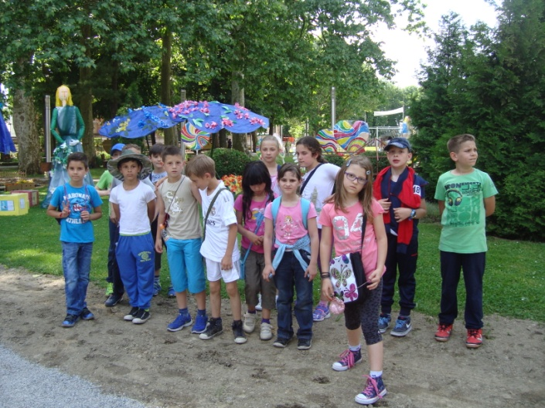
Moj izlet u Sisak
Jučer smo ja i moj razred išli na izlet. Išli smo autobusom iz Mošćenice do Siska.Autobusom smo došli do autobusnog kolodvora . Obišli smo autobusni i željeznički kolodvor. Šetali smo i onda smo pojeli sladoled u slastičarnici. Odmorili smo se na klupici, popili vode i jeli grickalice. Obišli smo Sajam cvijeća,a učiteljica nas je slikala. Potom smo otišli na kolodvor i čekali autobus. Baš mi je bilo lijepo na izletu.
Timea Krnic, 2. b

Moj izlet u Sisak
S autobusom iz Mošćenice smo išli u Sisak.U autobusu sam sjedio s Bornom i Lovrom L.Šetali smo po Sisku. Jeli smo sladoled i šetali Sajmom cvijeća. Svi smo se lijepo proveli i sretno smo se vratili u Mošćenicu.
Lovro Debeljak, 2. b

Moj izlet u Sisak
Jučer smo išli na izlet u Sisak. Krenuli smo iz Mošćenice s autobusom, koji nas je odvezao do autobusnog kolodvora.Onda smo išli na željeznički kolodvor. Išli smo u slastičarnu po sladoled. Šetali smo ulicama grada Siska. Obišli smo Sajam cvijeća. Malo smo se odmarali na klupama. Obišli smo još neka mjesta u gradu Sisku.Kada smo se vratili natrag u školu, dobili smo hranu u školi. Otišli smo sretno kući.
Elma Rekić,2. b

Moj izlet u Sisak
Autobusom smo se vozili iz Mošćenice u Sisak.Posjetil smo autobusni i željeznički kolodvor. Zatim smo išli do slastičarne i kupili sladoled. Obišli smo Sajam cvijeća. Nakon toga smo otišli na autobusni kolodvor. Osjećao sam se sretno i zadovoljno, zato što nas je učiteljica vodila u Sisak.
Marko Jakovljević, 2. b

